ФЕДЕРАЛЬНОЕ АГЕНТСТВО ПО ОБРАЗОВАНИЮ
ГОСУДАРСТВЕННОЕ ОБРАЗОВАТЕЛЬНОЕ УЧРЕЖДЕНИЕ
ВЫСШЕГО ПРОФЕССИОНАЛЬНОГО ОБРАЗОВАНИЯ
«ТВЕРСКОЙ ГОСУДАРСТВЕННЫЙ ТЕХНИЧЕСКИЙ УНИВЕРСИТЕТ»
(ГОУВПО «ТГТУ»)

Кафедра ЭВМ

К.Т.Гевондян, С.Р.Иванов, А.Л.Семенилкина

ИССЛЕДОВАНИЕ РАБОТЫ АНАЛОГОВЫХ
И КЛЮЧЕВЫХ СХЕМ

Методические указания к лабораторным работам по курсу
«Электроника и микроэлектроника»

Тверь, 2005

СОДЕРЖАНИЕ ОТЧЁТА ПО ЛАБОРАТОРНОЙ РАБОТЕ

Отчёты по проведённым лабораторным работам должны включать:
1. Наименование работы.
2. Чертёж принципиальной схемы макета лабораторной работы.
3. Для каждого этапа выполняемой работы – наименование этапа и результаты (в форме таблиц, графиков, зарисовок осциллограмм).
4. Краткие выводы по работе в целом.

Работа № 1. ДИОДЫ В ИСТОЧНИКАХ ПИТАНИЯ

Цель работы — исследование характеристик и параметров выпрямительных схем и стабилизаторов напряжения. Продолжительность работы — 3,5 часа.

Теоретическая часть
Электронные приборы и устройства требуют для своего питания стабильного напряжения постоянного тока. В большинстве практических случаев такое напряжение получают из переменного напряжения сети с помощью вторичных источников питания, включающих выпрямители напряжения, сглаживающий фильтр и стабилизатор напряжения (рис. 1).

Выпрямитель
Сглаживающий фильтр
Стабилизатор напряжения

Рис. 1.Структурная схема вторичного источника питания

В составе выпрямителя обычно входят: силовой трансформатор, предназначенный для получения необходимых величин переменного напряжения из напряжения сети, а также для гальванической развязки с сетью; вентильная группа (чаще всего полупроводниковые диоды), преобразующая напряжение переменного тока в пульсирующее напряжение постоянного тока, и емкостная нагрузка вентильной группы, представляющая собой конденсатор относительно большой емкости, который можно также рассматривать как простой емкостный сглаживающий фильтр. Сглаживающий фильтр, подключаемый к выходу выпрямителя, уменьшает пульсации выходного напряжения. В качестве элементов сглаживающих фильтров применяют конденсаторы, индуктивные катушки и их сочетания: Г-образные (LC) и П-образные (CLC).
Если к выходному напряжению предъявляется высокие требования по стабильности при колебаниях напряжения сети и тока нагрузки, то в источник питания вводится стабилизатор напряжения.
На рис. 2а представлена схема однополупериодного выпрямителя с полупроводниковым выпрямительным диодом V. Как известно, вольтамперная характеристика (ВАХ) выпрямительного диода имеет вид, представленный на рис. 3. Для упрощения практических расчетов ее часто представляют на основе кусочно-линейной аппроксимации двумя участками прямых AB и BC, причем
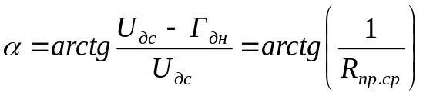
AB идет по оси абсцисс, а наклон BC определяется средним, прямым сопротивлением диода
С целью дальнейшего упрощения иногда принимают 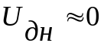 и тогда точка B смещается в начало координат. Как следует из такой аппроксимации ВАХ, диод представляют элементом с односторонней проводимостью, его внутреннее сопротивление на участке BA стремится к бесконечности, а на участке BC сравнительно мало.

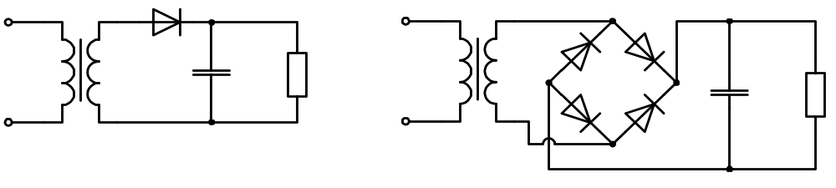
Рис. 2. Схемы выпрямителей: а) однополупериодного, б) двухполупериодного
а)
б)
U₁
~
Тр1
Тр1
V1
V1
V2
V3
V4
I_{д}
I_{сз}
I_{ср}
I₀
С
R_{н}
I_{д}
I_{сз}
I_{ср}
I₀
С
R_{н}
U₁
~
U₂

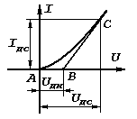
Рис. 3. Вольтамперная характеристика диода
На рис. 4 приведены временные диаграммы напряжений и токов в выпрямителе, работающем на емкостную нагрузку. В интервале времени t₂–t₁, соответствующем изменению фазового угла ωt₂–ωt₁, диод открыт и через него протекают токи нагрузки и заряда конденсатора C. Постоянная времени заряда τ_{зар} = C(R_{н}||R_{пот}), где сопротивление потерь R_{пот} = R_{пр.ср+}R_{тр} (R_{тр} — активное сопротивление потерь трансформатора). Практически всегда R_{пот} ≤ R_{н} и τ_{зар} ≈ CR_{пот}. В остальную часть периода диод закрыт. В течение этого времени конденсатор разряжается.
τ_{разр} ≈ C(R_{н}||(R_{обр}+R_{тр})).
Поскольку у правильно выбираемых диодов их обратное сопротивление R_{обр} >> R_{тр}+R_{н}, постоянная времени разряда τ_{разр} ≈ CR_{н} и τ_{зар} << τ_{разр}, т.е. процессы заряда и разряда конденсатора C идут с разной скоростью. Следовательно, появляется постоянная составляющая напряжения U_{с}, на диоде обратное напряжение может достигать величины U_{обр.макс} = 2U_{2m}. Фазовый угол, в течение которого диод открыт, обозначается
2Θ = ωt₂ – ωt₁ , где Θ – угол отсечки. Чем меньше Θ, тем больше U₀ и меньше пульсации. Поэтому Θ желательно уменьшать.
U₂, U_{C}
ωt₁
ωt₂
U_{2m}
U_{C}
U₂
U₀
ωt
I∂, U∂
2θ
I_{m}
I∂
I₀
ωt
U_{2m}
U∂
2U_{2m}
U_{Н}
U_{Н}
ωt
U_{m1}
U₀
Эффективность работы любого сглаживающего фильтра определяют 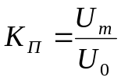
коэффициентом пульсаций, равным отношению напряжения первой гармоники к постоянной составляющей выпрямленного напряжения U₀.
Выходное сопротивление,
где ΔU₀ и ΔJ₀ находят по нагрузочной характеристике источника U₀ = f(J₀); U₀ и J₀ — напряжения и ток нагрузки.
Рис. 4. Временные диаграммы, отражающие работу однополу-периодного выпрямителя.
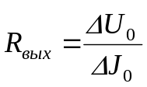.
На рис. 2б приведена схема двухполупериодного мостового выпрямителя. Ее особенностью является то, что за период через диоды протекают два импульса тока. В одном полупериоде ток течет через диоды V2 и V3 (пунктирные стрелки), в другом — через диоды V1 и V4. Частота пульсаций выше в два раза, а величина их меньше. Обратное напряжение на диодах ниже в два раза U_{обр.макс} > U2m по сравнению с однополупериодной схемой. Ещё одной особенностью этой схемы является отсутствие в трансформаторе постоянного подмагничивания, так как ток вторичной обмотки в полупериодах протекает в противоположных направлениях.
Для уменьшения пульсаций выходного напряжения между выпрямителем и нагрузкой часто включают сглаживающий фильтр. Качество сглаживания определяется коэффициентом сглаживания, равным отношению коэффициента пульсаций на входе фильтра к коэффициенту пульсаций на его выходе
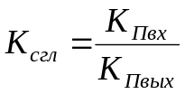.
Например, простой LC–фильтр, представляющий собой последовательно с нагрузкой включенный дроссель и параллельно с нагрузкой включенный конденсатор, существенно уменьшает пульсации, поскольку для постоянной составляющей U₀ сопротивление дросселя близко к 0, а конденсатора — к бесконечности, для пульсирующей — наоборот, поэтому постоянная составляющая проходит через фильтр практически без изменений, а пульсирующая существенно уменьшается.
Использование электронного стабилизатора позволяет значительно уменьшить K_{п}, R_{вых}, а также зависимость U₀ от колебаний напряжения сети и тока нагрузки. Качество стабилизации оценивается коэффициентом стабилизации при постоянном токе нагрузки
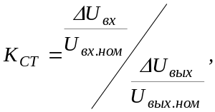
где ΔU_{вых} — приращение U₀ при изменении U_{вх} на величину ΔU_{вх}; U_{вх.ном}, U_{вых.ном} — номинальные значения напряжений.

R_{б}
-
+
U_{вх}
R_{н}
U_{ст}
V1
I₁
I_{д}
I₂==I_{н}
U
I_{ст}
U_{ст}
I_{мин}
I_{макс}
а)
б)
Рис. 5. Параметрический стабилизатор (а) и
вольтамперная характеристика стабилитрона (б)

Простейшим электронным стабилизатором является параметрический стабилизатор (рис. 5а), состоящий из балластного сопротивления R_{б} и стабилитрона. Он устанавливается а источнике питания между нагрузкой и выпрямителем со сглаживающим фильтром, если таковой имеется. В этой схеме используется свойство обратно смещенного стабилитрона сохранять напряжение в области пробоя практически неизменным при значительных изменениях протекающего через него тока (рис. 5б, обратная ветвь ВАХ стабилитрона в области U_{ст}). При отклонении U_{вх} от номинального значения почти все приращение входного напряжения падает на R_{б}, а выходное напряжение практически не меняется. При изменении тока нагрузки J₂ (U_{вх} — const) происходит перераспределение тока между стабилитроном и нагрузкой (изменяется J_{ст}) почти без изменения общего тока J₁ . Следовательно, напряжение на нагрузке остается практически постоянным. Коэффициент стабилизации параметрического стабилизатора определяется по формуле
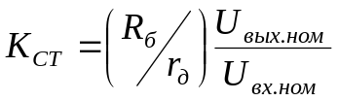,

где r_{д} – динамическое сопротивление стабилитрона.
Выходное сопротивление стабилизатора R_{вых} = R_{б}||r_{д} ≈ r_{д}, так как r_{д}<<R_{б}.

Описание макета
Макет, схема которого представлена на рис. 6, включает:
- выпрямитель, который в зависимости от положения переключателя В5,6 может работать по однополупериодной или мостовой схеме;
- LC-фильтр (L1, C2);
- параметрический стабилизатор (R2, V6);
- контрольно-измерительные приборы (I1, V2);
- дискретно изменяющуюся нагрузку (R3, R4, R5, R6);
- емкостную нагрузку (C1).

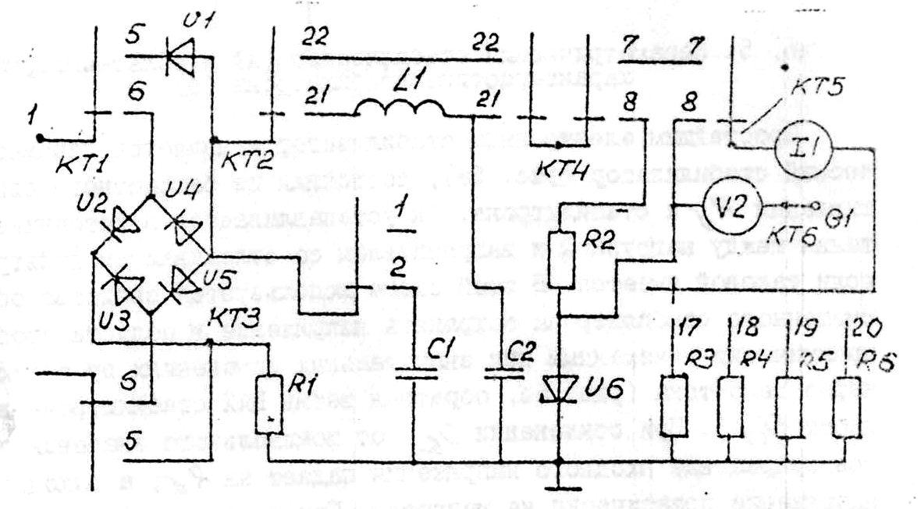
Рис. 6. Схема макета лабораторной работы №1.

Задание

1. Исследовать работу однополупериодной и двухполупериодной схем выпрямителя:
а) зарисовать с осциллографа временные диаграммы напряжений на входе и выходе выпрямителей для активной (R6) и емкостной (C1, R6) нагрузок;
б) снять нагрузочные )внешние) характеристики выпрямителей U₀ = f(I₀) с активной и емкостной нагрузками, построить графики в одной системе координат (U₀, I₀, показания прибора на стенде V₁, I₁).
2. Определить коэффициент пульсаций 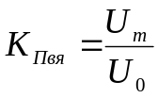 для одно- и двухполупериодной схем (все фильтры отключены; напряжение первой гармоники 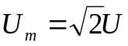, где U – действующее значение напряжения, измеренное по выносному милливольтметру; U₀ – постоянное напряжение – значения прибора V1 на стенде).
3. Исследовать сглаживающее действие фильтров C1, LC2, C1LC2 при двухполупериодном выпрямлении для минимального тока нагрузки (R_{H} = R₃ = 4 кОм) и максимального тока (R_{H} = R₆ = 1 кОм). Эффективность работы фильтров оценить коэффициентами пульсаций К_{Пвых} и сглаживания К_{СГЛ}.
4. Исследовать работу параметрического стабилизатора (мостовая схема выпрямителя, фильтр С1):
а) снять нагрузочную характеристику U₀ = f(I₀) при U_{вх} = const и построить график;
б) снять зависимость U₀ = f(U_{вх}) при I_{o} = const и рассчитать коэффициент стабилизации К_{ст} (U_{вх} — напряжение вторичной обмотки трансформатора (7.5 ÷ 14) В, имитирующее колебания напряжения сети.

Контрольные вопросы

1. Как работают однополупериодный и двухполупериодный мостовой выпрямители?
2. Каковы основные параметры выпрямителей?
3. На чем основана работа С-фильтра и что такое коэффициент сглаживания?
4. Как определяется коэффициент стабилизации стабилизатора?
5. Что такое угол отсечки и как его измерить?
6. Что такое нагрузочная характеристика, как она снимается и какие параметры можно по ней определить?
7. Объясните работу параметрического стабилизатора.
8. В чем отличие работы диода в однополупериодной и двухполупериодной мостовой схемах?
9. Чему равен угол отсечки при коротком замыкании нагрузки и при холостом ходе?

Литература

1. Гусев В.Г., Гусев Ю.М. Электроника и микропроцессорная техника. — М.: Высшая школа, 2004. — С. 724-726, 731-732, 738-740, 751-756, 760-763.
2. Опадчий Ю.Ф., Глудкин О.П., Гуров А.И. Аналоговая и цифровая электроника. — М.: Горячая Линия–Телеком, 2000. — С. 460-470, 477-486.
3. Электротехника и электроника. Книга 3. Электрические измерения и основы электроники. / Под ред. В.Г.Герасимова. — М.: Энергоатомиздат, 1998. — С. 198-206, 211-222.

Работа № 2. ТРИ СХЕМЫ ВКЛЮЧЕНИЯ ТРАНЗИСТОРА

Цель работы — изучить, как влияют различные способы включения однополярного транзистора и величина сопротивления нагрузки на свойства усилительного каскада. Продолжительность работы — 3,5 часа.

Теоретическая часть

В транзисторных схемах источник сигнала может включаться в цепь базы или эмиттера, нагрузка — в цепь коллектора или эмиттера, а третий электрод транзистора оказывается общим для входной и выходной цепи. В зависимости от того, какой электрод транзистора оказывается общим, различают схемы ОЭ (с общим эмиттером), ОБ (с общей базой) и ОК (с общим коллектором), показанные на рис. 7.
В этих схемах конденсаторы С1 и С2 служат для связи каскада с источником сигнала и нагрузкой на переменном токе и исключают в то же время влияние источника сигнала и нагрузки на режим работы каскада по постоянному току. Резисторы R₁, R₂, R_{k} и R_{э} обеспечивают выбранный режим работы транзистора в активной области, т.е. выбранное положение рабочей точки на вольтамперных характеристиках транзистора. Конденсатор С3 выполняет роль блокировочного конденсатора, исключая из работы на переменном токе резистор R_{э} (каскад ОЭ) или делитель напряжения в цепи базы R₁, R₂ (каскад ОБ), и тем самым обеспечивает присоединение эмиттера (базы) к общей точке схемы.

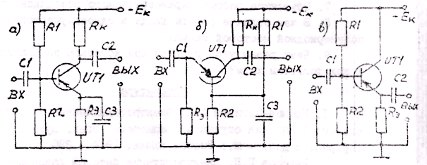

Рис. 7. Принципиальные схемы каскадов: а) ОЭ, б) ОБ, в) ОК.

Для анализа транзисторных схем важно знать, как связаны электродные токи и напряжения между выводами транзистора, т.е. знать вольтамперные характеристики.
При анализе каскада ОЭ удобно пользоваться зависимостями

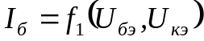 и 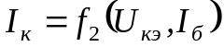.

Первые из них называются семейством входных, а вторые — семейством выходных характеристик. Их типичный вид приведен на рис. 3. Здесь же приведена построенная нагрузочная прямая по постоянному току и выбранная на ней рабочая точка транзистора A с координатами 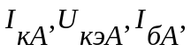 которая отображена также на семействе входных характеристик и имеет координаты 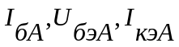. Для построенной нагрузочной прямой 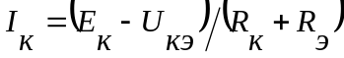 (рис. 8а) транзистор будет работать в активном режиме при токах базы в диапазоне 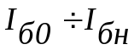.
В усилительных схемах транзистор работает в активном режиме, когда эмиттерный переход смещен прямо (для p-n-p-транзистора 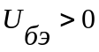), а коллекторный — обратно (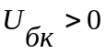). При этом транзистор обладает усилительными свойствами и токи его электродов связаны между собой через статические коэффициенты передачи по току транзистора  и
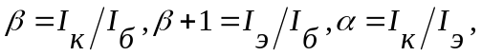
откуда следует, что 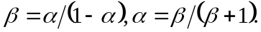

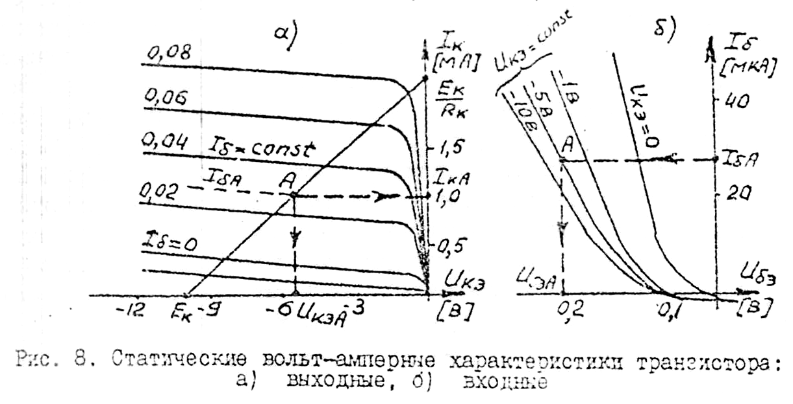
I_{бн}
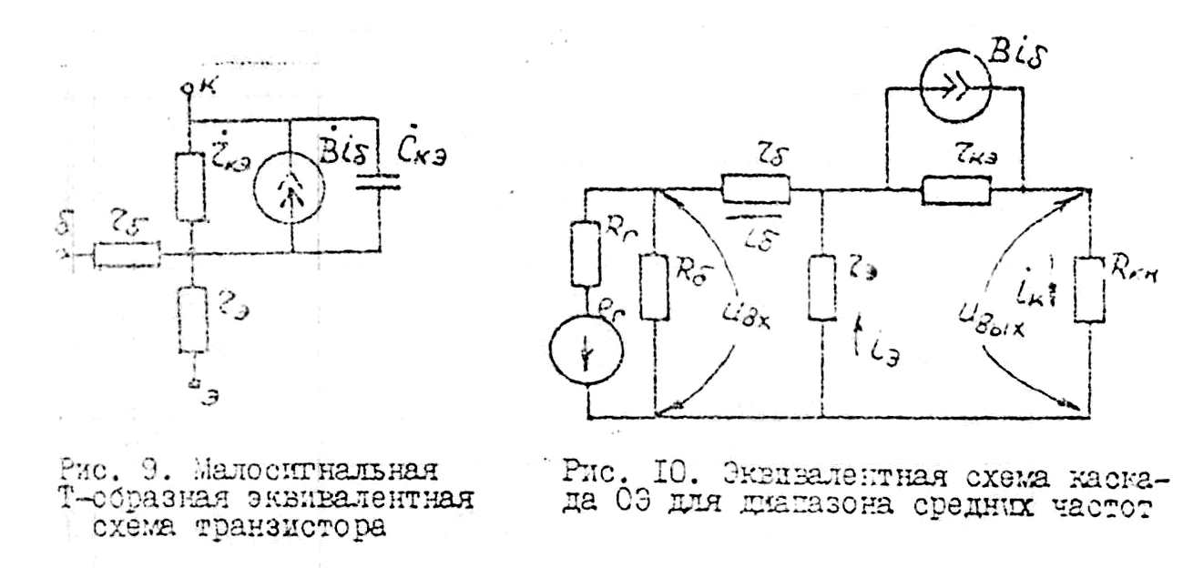

Для оценки параметров усилителя его принципиальную схему преобразуют в эквивалентную, в которой транзистор замещается своей малосигнальной эквивалентной схемой рис. 9.
Нас интересуют формулы для 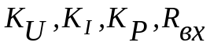 и 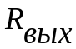 в диапазоне средних частот. На этих частотах можно не учитывать частотную зависимость коэффициента передачи по току и емкость 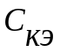 (она отбрасывается). Ёмкости конденсаторов 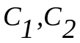, и 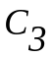 выбирают настолько большими, чтобы на средних частотах их сопротивление было пренебрежимо малым по сравнению с суммарным сопротивлением окружающих их резисторов. Поэтому в эквивалентной схеме на рис. 10 они представлены короткозамкнутыми ветвями. То же относится и к источнику питания 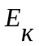, так как схема на рис. 10 справедлива только для переменных составляющих токов и напряжений. С учетом сказанного резисторы 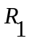 и 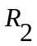, так же как и резисторы 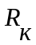 и 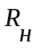( — нагрузка, подключаемая к выходным клеммам усилителя), оказываются соединенными параллельно. Поэтому в эквивалентной схеме фигурируют 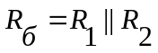 и 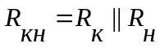. Аналогично можно получить эквивалентные схемы для каскадов ОБ и ОК. Применяя к эквивалентным схемам каскадов известные методы анализа электрических цепей (например, метод контурных токов), можно получить приближенные формулы для оценки основных параметров усилительных каскадов, представленные в таблице. В этих формулах 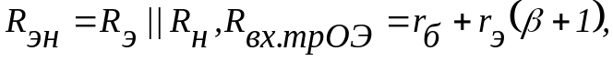 где а 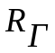 — внутреннее сопротивление источника сигнала. Для всех схем 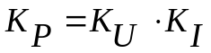.

 | Схема включения транзистора
 | ОЭ | ОБ | ОК
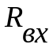 | 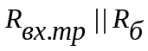 | 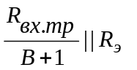 | 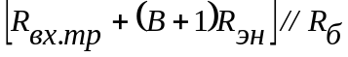
 | 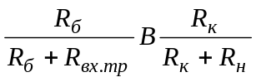 | 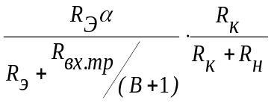 | 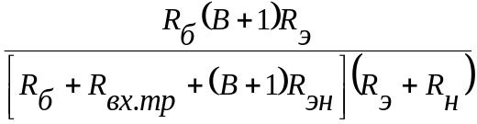
 | 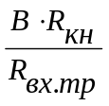 |  | 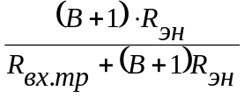
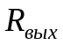 | ~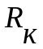 | ~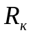 | 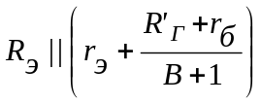
G | 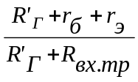 | 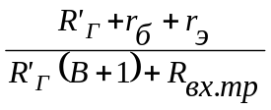 | 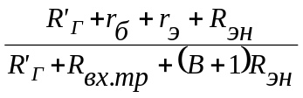

Верхняя граничная частота полосы пропускания (на этой частоте 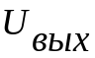 в 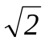 раз меньше, чем на средней частоте) транзисторного каскада зависит от параметров транзистора 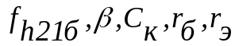, нагрузки 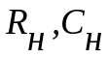, внутреннего сопротивления источника сигнала и схемы включения транзистора. Для любого усилительного каскада 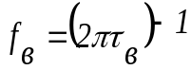, где 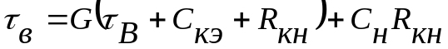. В последней формуле 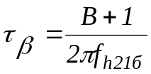, а коэффициент  для каждой схемы включения транзистора вычисляют по формулам таблицы.

Описание макета

Исследуемая в работе схема представлена на рис. 11. С помощью переключателей, расположенных на передней панели лабораторной установки, можно путем соответствующей коммутации эмиттерной, базовой и коллекторной цепей транзистора собрать любой из трех усилительных каскадов (ОЭ, ОБ или ОК).
Для оценки входного тока усилителя служат измерительные резисторы 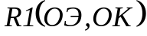 и 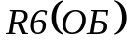. При этом 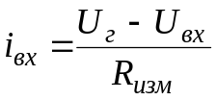,
где 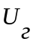 – напряжение на клеммах генератора, 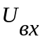 – напряжение на входе усилителя (за измерительным резистором).
При оценке выходного сопротивления усилителя 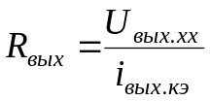 будем считать, что холостой ход на выходе усилителя возникает, если установить 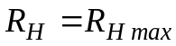, а режим короткого замыкания – при 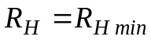, так как других возможностей данная лабораторная установка не предоставляет.
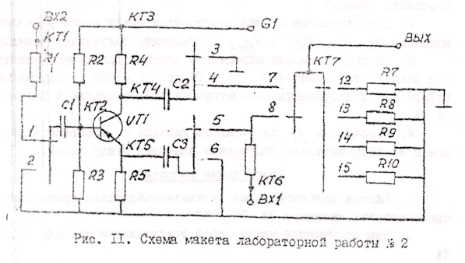
Питание усилительного каскада осуществляется от источника G1, напряжение на выходе которого устанавливают 10 В. В исследуемой схеме стоит маломощный низкочастотный транзистор МП42А (f_{h21б} = 1÷3 МГц, В = 30÷50, r_{б} = 200 Ом, Cк = 30 пФ, P_{kmax} = 200 мВт). Резисторы и конденсаторы имеют следующие номиналы: R1 = 1 кОм; R2 = 11 кОм; R3 = 5,1 кОм; R4 = R5 = R9 = 3,6 кОм; R6 = 470 Ом; R7 = 20 Ом; R8 = 510 Ом; R10 = 10 кОм; С1 = С2 = СЗ = 20,0 мкФ.

Задание
Подготовить к работе генератор стандартных сигналов (ГСС) и милливольтметр переменного тока с большим входным сопротивлением. Ознакомившись с назначением органов управления лабораторной установки и присоединив к ней измерительные приборы, подключить установку к сети переменного тока.
- Подавая на вход схемы синусоидальный сигнал с частотой f_{C} = 2 кГц (средняя частота для усилителя) и напряжением U_{Г} = 35 мВ, для каждого из усилительных каскадов ОЭ, ОБ, ОК провести экспериментальную оценку малосигнальных параметров каскада R_{вх}, K_{i}, K_{U}, K_{P}, R_{вых}, при различных сопротивлениях нагрузки R_{н}.

R_{н} | U_{вх} (KT2) | U_{вых} (KT7) | K_{U} | K_{i} | K_{P} | R_{вх} | R_{вых}
10 кОм (R₁₀)
3,6 кОм (R₉)
510 кОм (R₈)
20 кОм (R₇)

Построить зависимости параметров усилителя от R_{н}.
- Экспериментально определить нижнюю и верхнюю граничные частоты для каждого из каскадов ОЭ, ОБ и ОК при R_{н}= R₁₀ (10 кОм).
Напряжение на выходе ГСС поддерживать неизменным на всех частотах и равным 35 мВ. Значения частот f_{нгр} и f_{вгр} фиксировать в те моменты, при которых U_{вых} уменьшается до U_{вых0} на средней частоте f₀ =2кГц.
- Экспериментально определить максимальное значение U_{вх} , при котором отсутствуют нелинейные искажения U_{вых}, наблюдаемые на осциллографе. Частота входного сигнала поддерживается постоянной и равной 2кГц.
- Используя формулы таблицы, оценить те же параметры усилителя и вычислить относительное расхождение между экспериментальными и аналитическими результатами.
- Пользуясь экспериментальными данными определить, какой каскад и при каких R_{н} обладает наибольшим усилением по мощности. Объясните почему?
- Дать заключение, как соотносятся между собой у различных каскадов Ku, K_{i}, R_{вх}, R_{вых}. Объясните полученные результаты.
- Рассчитать f_{в} для каждого каскада и сопоставить расчетные и экспериментально полученные значения между собой.

Контрольные вопросы

- Какова малосигнальная эквивалентная схема транзистора, транзисторных каскадов ОЭ, ОБ, ОК?
- Чем отличаются между собой усилительные каскады ОЭ, ОБ,ОК (схемные различия, различия в параметрах и характеристиках)?.
- Как измерить входное и выходное сопротивления усилителя, усиление по напряжению, току, мощности?
- Объясните, почему возникают искажения в транзисторных каскадах? Какова природа возникающих искажений?
- Дайте определение граничной частоты усилителя.

Литература

1. Гусев В.Г., Гусев Ю.М. Электроника и микропроцессорная техника. — М.: Высшая школа, 2004. — С. 265-278, 295-314.
2. Опадчий Ю.Ф., Глудкин О.П., Гуров А.И. Аналоговая и цифровая электроника. — М.: Горячая Линия–Телеком, 2000. — С. 183-189, 195-200, 217-219
3. Электротехника и электроника. Книга 3. Электрические измерения и основы электроники. / Под ред. В.Г.Герасимова. — М.: Энергоатомиздат, 1998. — С. 119-137.

